APELLIDOS: ....................................................................... NOMBRES: …..………………………………………………………………….

# MATRICULA: ................................................................... PARALELO: …..…………………………………………….

|  |
| --- |
| **COMPROMISO DE HONOR**  Yo, ………………………………………………………………………………………………………………..…………………… al firmar este compromiso, reconozco que el presente examen está diseñado para ser resuelto de manera individual, que puedo usar una calculadora *ordinaria* para cálculos aritméticos, un lápiz o esferográfico; que solo puedo comunicarme con la persona responsable de la recepción del examen; y, cualquier instrumento de comunicación que hubiere traído, debo apagarlo y depositarlo en la parte anterior del aula, junto con algún otro material que se encuentre acompañándolo. No debo además, consultar libros, notas, ni apuntes adicionales a las que se entreguen en esta evaluación. Los temas debo desarrollarlos de manera ordenada.  ***(Escriba aquí sus cuatro nombres)***  ***Firmo al pie del presente compromiso, como constancia de haber leído y aceptar la declaración anterior.***  "Como estudiante de ESPOL me comprometo a combatir la mediocridad y actuar con honestidad, por  eso no copio ni dejo copiar".  **Firma *NÚMERO DE MATRÍCULA:…………..…………….…. PARALELO:…………*** |

**Instrucciones:**

* **Se solicita redactar de manera clara y precisa.**

TEMA 1:(13 puntos). **Técnicas para el control. Complete la tabla con los conceptos correspondientes:**

|  |  |  |
| --- | --- | --- |
| **SPC**  **(**Statistical Process Control) |  | - Midiendo la aptitud de los procesos para producir productos conformes |
| - Combatiendo la variabilidad con el fin de obtener procesos estables en el tiempo. |
| **Índices de capacidad** |  | - **Cm**: Compara la dispersión de la máquina con las tolerancias del parámetro. |
| - **Cmk**: Valora no sólo la dispersión sino también el centraje. |
| . | - **Cp**: Compara la dispersión del proceso con las tolerancias del parámetro. |
| - **Cpk**: Valora no sólo la dispersión sino también el centraje |
| **Auditoría de calidad** |  | Según su ámbito de aplicación se dividen en:  ___________________________  ___________________________  ____________________________ |
| Según su ámbito de actuación se dividen en:  _____________________________  _____________________________ ( |

TEMA 2:(36 puntos). **Técnicas para la mejora y resolución de problemas**

**Complete la tabla con los conceptos correspondientes:**

|  |  |
| --- | --- |
| **Brainstorming** o tormenta de ideas: |  |
|  |
|  |
|  |
|  |
| **Los cinco por qués**: |  |
|  |
|  |
|  |
|  |
|  |
| **Reingeniería** |  |
|  |
|  |
|  |
|  |
| **Ciclo PDCA** |  |
|  |
|  |
|  |
|  |

|  |  |  |  |
| --- | --- | --- | --- |
| **Las 7 Herramientas**: | Las siete herramientas tienen su origen en Japón, cuando Deming, a principio de los años 50 comenzó a inculcar a los japoneses los principios del análisis estadístico. Los japoneses recopilaron entonces unas técnicas o herramientas que pudieran ser usadas fácilmente por  cualquier persona de la organización: | Hoja de recogida de datos, |  |
| Diagrama de flujo |  |
| Histograma |  |
| Diagrama de correlación o de dispersión: |  |
| Diagrama de Pareto |  |
| Diagrama de Ishikawa |  |
| Cartas de control |  |
| **Las 7 nuevas herramientas:** | Las siete nuevas herramientas de gestión y planificación surgieron como un conjunto de técnicas para servir de apoyo a gestores y directivos de las organizaciones en el camino emprendido hacia la calidad total. En los años 70 la JUSE (Unión Japonesa de Científicos e Ingenieros) recopiló las siguientes herramientas como las siete nuevas herramientas: | Diagrama de afinidad o método KJ |  |
| Diagrama de relaciones |  |
| Diagrama de árbol |  |
| Diagrama matricial |  |
| Diagrama matricial para el análisis de datos o matrices de priorización |  |
| Diagrama de decisión |  |
| Diagrama de flechas |  |

TEMA 2:(18 puntos). **Técnicas de calidad en servicios**

**Complete la tabla con los conceptos correspondientes:**

|  |  |  |  |
| --- | --- | --- | --- |
| **Modelo GAP** | _________________ | Gap 1: | Diferencia entre el servicio esperado por el cliente y lo que la dirección  percibe que el cliente espera |
| Gap 2: | Diferencia entre lo que la dirección percibe que el cliente espera y las especificaciones que se marcan para el servicio. |
| Gap 3: | Diferencia entre las especificaciones y el servicio realizado. |
| Gap 4 | Diferencia entre el servicio realizado y el servicio percibido por el cliente |
| **Técnica de la viñeta**: |  | | |
|  | | |
|  | | |
|  | | |
| **Blueprinting** |  | | |
|  | | |
|  | | |
| **Método secuencial de incidentes** |  | | |
|  | | |
|  | | |
|  | | |
|  | | |
| **Encuestas a los clientes** |  | | |
|  | | |
|  | | |
| **Serv-Qual** |  | | |
|  | | |
|  | | |
|  | | |
|  | | |
|  | | |
| **Análisis de relevancia de frecuencias** |  | | |
|  | | |
|  | | |
|  | | |
|  | | |
|  | | |
| **AMFE para servicios** |  | | |
|  | | |
|  | | |
|  | | |
| **Gestión de quejas**: |  | | |
|  | | |
|  | | |

TEMA 3:(10 puntos). **EJERCICIO DIAGRAMA DE PARETO**

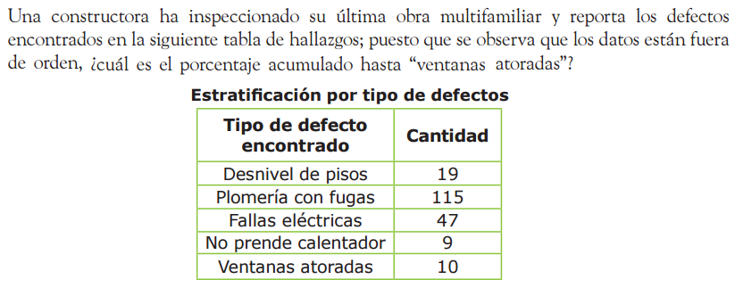

TEMA 4:(12 puntos). **GRAFICAR HISTOGRAMA**

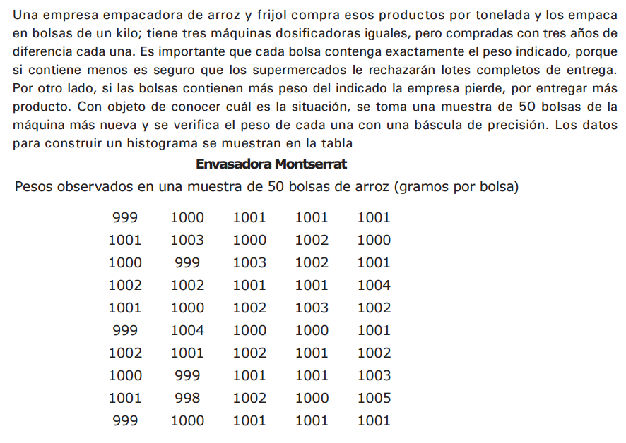

TEMA 5:(10 puntos).

